**Bài tập thực hành 03**

Lập trình Cơ sở dữ liệu với PHP

**Mục tiêu cần đạt**:

Sau buổi các bạn cần nắm thao tác PHP với Cơ sở dữ liệu (CSDL):

* Biết cách tạo chuỗi kết nối đến Mysql, và kết nối với 1 CSDL
* Tạo 1 form cơ bản để nhập liệu và lưu vào CSDL
* Hiển thị dữ liệu từ bảng/view trong CSDL lên giao diện web (trang index)
* Thực hiện thêm/sửa/xóa dữ liệu trên giao diện web

Các bạn đọc và thực hiện viết code như hướng dẫn để làm quen, sau đó đọc trả lời các **Yêu cầu** ở dưới bài hướng dẫn để thực hiện yêu cầu bài thực hành.

**Gợi ý Tham khảo:**

* <https://www.w3schools.com/php/>
* và các nguồn khác mà sinh viên tìm được

## Tạo chuỗi kết nối đến mysql

Khi thực hiện kết nối csdl, chúng ta cần chú ý ghi nhớ tên *username* để kết nối. Thông thường thì người dùng root khi mới cài đặt xampp sẽ chưa đặt password. Khi triển khai thực tế, chúng ta nên tạo các người dùng riêng biệt với mật khẩu cho csdl này.

Tạo tập tin connect.php với các lệnh php sau để thực hiện chuỗi kết nối đến mysql:

(Tham khảo các phương thức trong class mysqli tại [1])

<?php

// thong tin ve chuoi ket noi gom server name, username va mat khau de dang nhap vao mysql, mac dinh cua xampp la root, password rong

$servername = "localhost";

$username = "root";

$password = "";

// Create connection

$conn = new mysqli($servername, $username, $password);

// Check connection

if ($conn->connect_error) {

//hien thi loi neu ket noi khong duoc

die("Connection failed: " . $conn->connect_error);

}

//neu ket noi thanh cong

echo "Connected successfully";

?>

## Tạo chuỗi kết nối đến CSDL

Bạn vào phpmyadmin tạo 1 csdl tên là **qlsv**

Tạo 1 tập tin php con_db.php với lệnh như sau

<?php

$servername = "localhost";

$username = "root";

$password = "";

$dbname = "qlsv";

// Create connection

$conn = new mysqli($servername, $username, $password, $dbname);

// Check connection

if ($conn->connect_error) {

die("Connection failed: " . $conn->connect_error);

}

// sql to create table

$sql = "CREATE TABLE student (

id INT(6) UNSIGNED AUTO_INCREMENT PRIMARY KEY,

fullname VARCHAR(50) NOT NULL,

email VARCHAR(50),

Birthday date,

reg_date TIMESTAMP DEFAULT CURRENT_TIMESTAMP ON UPDATE CURRENT_TIMESTAMP

)";

if ($conn->query($sql) === TRUE) {

echo "Table student created successfully";

} else {

echo "Error creating table: " . $conn->error;

}

$conn->close();

?>

Chạy tập tin php trên, và quan sát trong phpmyadmin các bạn sẽ thấy bảng student được tạo trong qlsv

Trong trường hợp, chúng ta muốn tách biệt tạo csdl bên phpmyadmin, chúng ta chỉ cần chuỗi kết nối đến csdl là đủ.

## Index: Tải dữ liệu từ bảng trong csdl đưa lên trình bày trên trang web

Viết vài lệnh sau dán vào phần SQL trong phpmyadmin để tạo 1 số dòng dữ liệu cho bảng student.

INSERT INTO `student` (`id`, `fullname`, `email`, `Birthday`, `reg_date`) VALUES

(1, 'Nguyen Van A', 'a1@ctu.edu.vn', '2002-02-08', '2022-02-09 06:48:32'),

(2, 'Tran Thi B', 'a2@ctu.edu.vn', '2002-02-08', '2022-02-09 06:48:32');

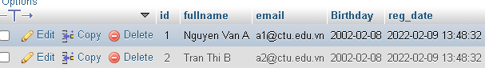

Kết nối CSDL truy cập vào bảng student đưa dữ liệu bảng vào mảng $st

Tạo tập tin taidulieu_bang.php. Ở đây trình bày các cách để thể hiện dữ liệu, bao gồm cách trình bày dữ liệu dạng bảng kết hợp HTML. Chúng ta chú ý kiểu dữ liệu dạng date sẽ cần chỉnh sửa format lại để hiển thị theo định dạng phù hợp.

<?php

$servername = "localhost";

$username = "root";

$password = "";

$dbname = "qlsv";

// Create connection

$conn = new mysqli($servername, $username, $password, $dbname);

// Check connection

if ($conn->connect_error) {

die("Connection failed: " . $conn->connect_error);

}

//tao chuoi luu cau lenh sql

$sql = "SELECT * FROM student";

//thuc thi cau lenh sql va dua doi tuong vao $result

$result = $conn->query($sql);

if ($result->num_rows > 0) {

//cach 1: show du lieu nhu bien

//show gia tri trong mang

print_r ($result);

echo '<br>';

echo '<br>';

//Cach 2: show theo tung dong voi for

while($row = $result->fetch_assoc()) {

echo "id: " . $row["id"]. " - Hoten: " . $row["fullname"]. " " . $row["email"].' ngaysinh: '.$row['Birthday']. "<br>";

}

echo '<br>';

echo '<br>';

//xoa ket qua cu tu o tren

$result -> free_result();

//Cach 3: trinh bay voi bang html

//load du lieu moi len dua vao bien result

$result = $conn->query($sql);

$result_all = $result -> fetch_all();

print_r($result_all);

// trinh bay du lieu trong 1 bang html

//tieu de bang

echo "<table border=1><tr><th>ID</th><th>Hoten</th><th>email</th><th>ngaysinh</th></tr>";

// output data of each row

foreach ($result_all as $row) {

//dinh dang de hien thi ngay thang theo dd-mm-yyyy

$date = date_create($row[3]);

echo "<tr><td>" . $row[0]. "</td><td>" . $row[1]. "</td><td>" . $row[2]. "</td><td>" .

$date ->format('d-m-Y')

. "</td></tr>";

}

echo "</table>";

} else {

echo "0 ket qua tra ve";

}

$conn->close();

?>

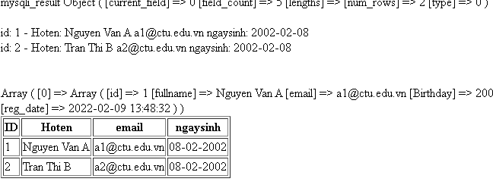

## Add: Form để thêm dữ liệu vào CSDL và chuyển đến trang thể hiện dữ liệu

Tạo form giao diện để nhập: formnhap.php

<!DOCTYPE HTML>

<html>

<body>

<form action="luu.php" method="post">

Name: <input type="text" name="name"><br>

E-mail: <input type="text" name="email"><br>

Birthday: <input type="date" name="birth"><br>

<input type="submit">

</form>

</body>

</html>

Tạo tập tin php xử lý hành động lưu: luu.php

<?php

$servername = "localhost";

$username = "root";

$password = "";

$dbname = "qlsv";

// Create connection

$conn = new mysqli($servername, $username, $password, $dbname);

// Check connection

if ($conn->connect_error) {

die("Connection failed: " . $conn->connect_error);

}

$date = date_create($_POST["birth"]);

$sql = "INSERT INTO student (fullname, email, birthday) VALUES ('".$_POST["name"] ."', '".$_POST["email"] ."', '".$date ->format('Y-m-d') ."')";

if ($conn->query($sql) == TRUE) {

echo "Them sinh vien thanh cong";

//neu thuc hien thanh cong, chung ta se cho di chuyen den taidulieu_bang.php

header('Location: taidulieu_bang.php');

} else {

echo "Error: " . $sql . "<br>" . $conn->error;

}

$conn->close();

?>

Các bạn chạy formnhap.php trên trình duyệt và thấy kết quả sau:

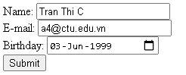

Bấm submit và chúng ta đã nhập liệu thành công

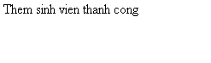

## Edit: Chỉnh sửa dữ liệu từ danh sách

Kết nối CSDL truy cập vào bảng student đưa dữ liệu bảng vào mảng $st

Tạo tập tin taidulieu_bang1.php (như taidulieu_bang.php nhưng gọn hơn và có thêm nút Xóa/sửa kế bên).

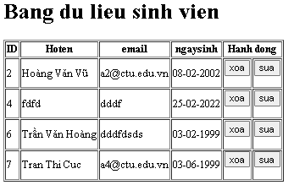

Code để thực hiện giao diện trên trong taidulieu_bang1.php

<?php

$servername = "localhost";

$username = "root";

$password = "";

$dbname = "qlsv";

// Create connection

$conn = new mysqli($servername, $username, $password, $dbname);

// Check connection

if ($conn->connect_error) {

die("Connection failed: " . $conn->connect_error);

}

$sql = "SELECT * FROM student";

$result = $conn->query($sql);

if ($result->num_rows > 0) {

// trinh bay voi bang html

//load du lieu moi len dua vao bien result

$result = $conn->query($sql);

$result_all = $result -> fetch_all(MYSQLI_ASSOC);

//print_r($result_all);

// trinh bay du lieu trong 1 bang html

//tieu de bang

?>

<h1>Bang du lieu sinh vien</h1>

<table border=1><tr><th>ID</th><th>Hoten</th><th>email</th><th>ngaysinh</th><th colspan="2">Hanh dong</th></tr>

<?php

// output data of each row

foreach ($result_all as $row) {

$date = date_create($row['Birthday']);

echo "<tr><td>" . $row["id"]. "</td><td>" . $row["fullname"]. "</td><td>" . $row["email"]. "</td><td>" .

$date ->format('d-m-Y')

. "</td><td>";

?>

<form method="post" action="xoa.php">

<input type="submit" name="action" value="xoa"/>

<input type="hidden" name="id" value="<?php echo $row['id']; ?>"/>

</form>

<?php

echo "</td>";

echo "<td>";

?>

<form method="post" action="form_sua.php">

<input type="submit" name="action" value="sua"/>

<input type="hidden" name="id" value="<?php echo $row['id']; ?>"/>

</form>

<?php

echo "</td></tr>";

}

echo "</table>";

} else {

echo "0 ket qua tra ve";

}

$conn->close();

?>

Khi chúng ta chọn sửa dữ liệu, tập tin sau (form_sua.php) sẽ thực thi

<!DOCTYPE HTML>

<html>

<?php

$servername = "localhost";

$username = "root";

$password = "";

$dbname = "qlsv";

// Create connection

$conn = new mysqli($servername, $username, $password, $dbname);

// Check connection

if ($conn->connect_error) {

die("Connection failed: " . $conn->connect_error);

}

$id = $_POST['id'];

$sql = "select * FROM student WHERE ID='".$id."'";

$result = $conn->query($sql);

$row = $result->fetch_assoc();

?>

<body>

<?php print_r($row)?>

<form action="sua.php" method="post">

ID:<input type="text" name="id" value="<?php echo $row['id'];?>"><br>

Name: <input type="text" name="fullname" value="<?php echo $row['fullname'];?>"><br>

E-mail: <input type="text" name="email" value="<?php echo $row['email'];?>"><br>

Birthday: <input type="date" name="birth" value="<?php echo $row['Birthday'];?>"><br>

<input type="submit">

</form>

</body>

</html>

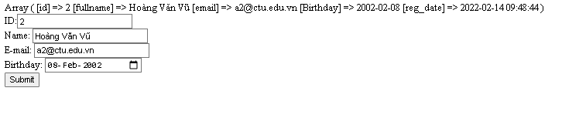

Khi bấm nút submit sẽ gọi qua tập tin sua.php sau:

<?php

$servername = "localhost";

$username = "root";

$password = "";

$dbname = "qlsv";

// Create connection

$conn = new mysqli($servername, $username, $password, $dbname);

// Check connection

if ($conn->connect_error) {

die("Connection failed: " . $conn->connect_error);

}

$id = $_POST['id'];

$date = date_create($_POST["birth"]);

$sql = "UPDATE student set fullname = '".$_POST['fullname']."', email = '".$_POST['email']."',birthday = '".$date ->format('Y-m-d')."'";

$sql = $sql. " WHERE ID='".$id."'";

if ($conn->query($sql) == TRUE) {

header('Location: taidulieu_bang1.php');

} else {

echo "Error: " . $sql . "<br>" . $conn->error;

}

$conn->close();

?>

Sau khi thực hiện sửa xong, sẽ tải trở lại file taidulieu_bang1.php

## Delete: Xóa dòng dữ liệu trong bảng

Giữ nguyên tập tin như taidulieu_bang1.php, chúng ta tạo tập tin xoa.php để xử lý khi người dùng bấm vào nút xóa tương ứng với dòng dữ liệu trong bảng

<?php

$servername = "localhost";

$username = "root";

$password = "";

$dbname = "qlsv";

// Create connection

$conn = new mysqli($servername, $username, $password, $dbname);

// Check connection

if ($conn->connect_error) {

die("Connection failed: " . $conn->connect_error);

}

$id = $_POST['id'];

$sql = "DELETE FROM student WHERE ID='".$id."'";

if ($conn->query($sql) == TRUE) {

header('Location: taidulieu_bang1.php');

} else {

echo "Error: " . $sql . "<br>" . $conn->error;

}

$conn->close();

?>

Sau khi xóa xong sẽ trở lại taidulieu_bang1.php

# Yêu cầu bài thực hành:

1. Bạn hãy chạy tất cả các lệnh hướng dẫn ở trên và chụp lại màn hình kết quả.

* Tạo chuỗi kết nối đến php

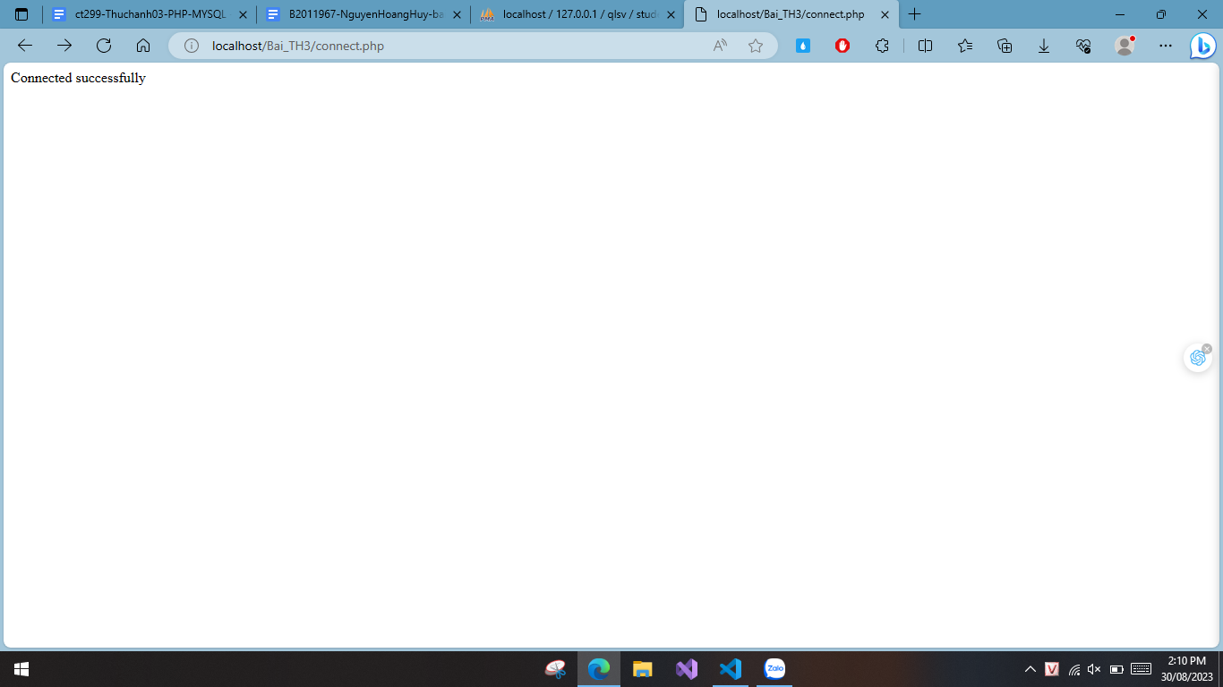

* Tạo chuỗi kết nối đến CSDL

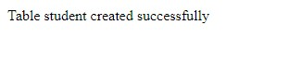

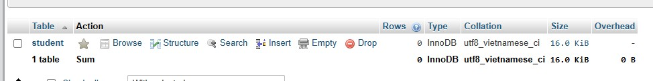

* Index: Tải dữ liệu từ bảng trong csdl đưa lên trình bày trên trang web

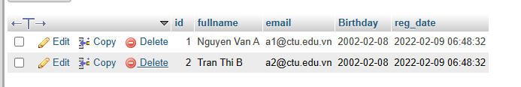

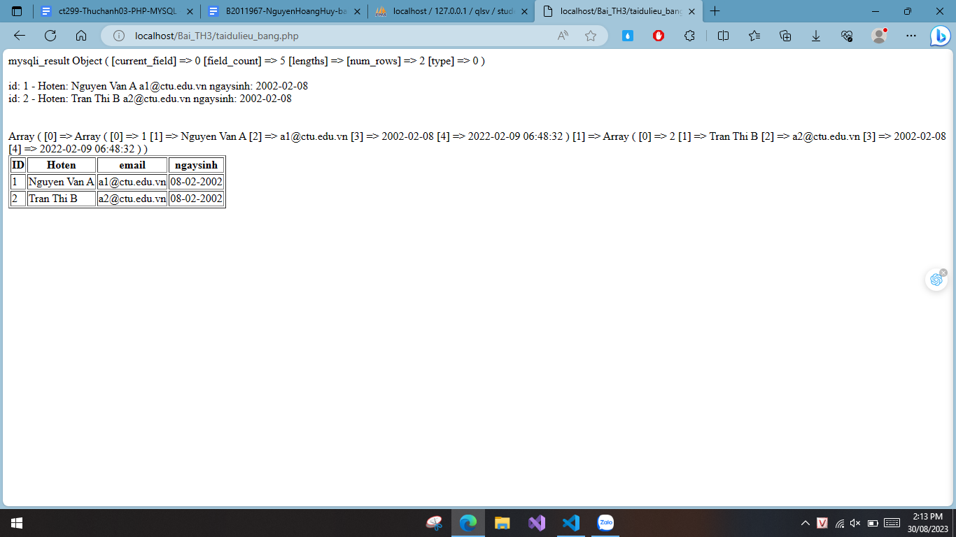

* Add: Form để thêm dữ liệu vào CSDL và chuyển đến trang thể hiện dữ liệu

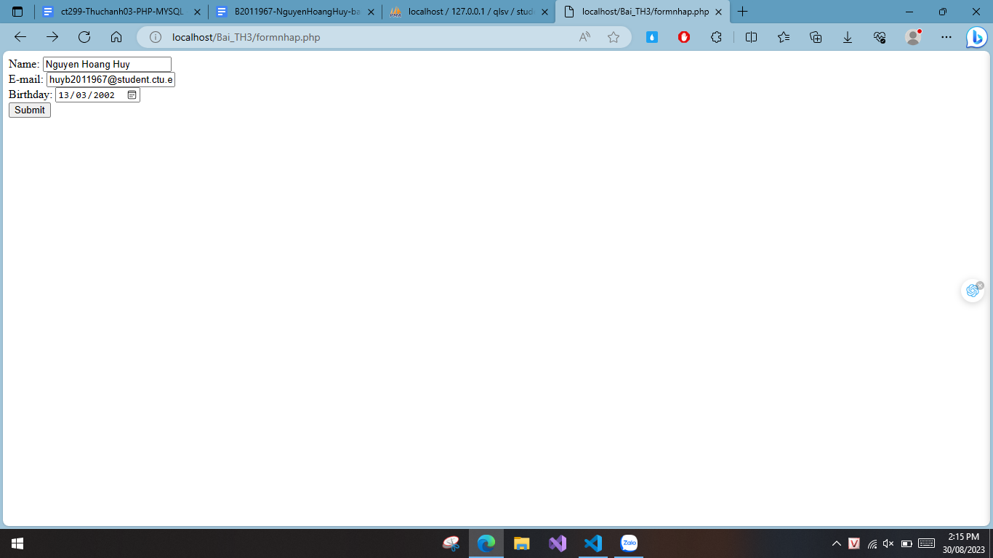

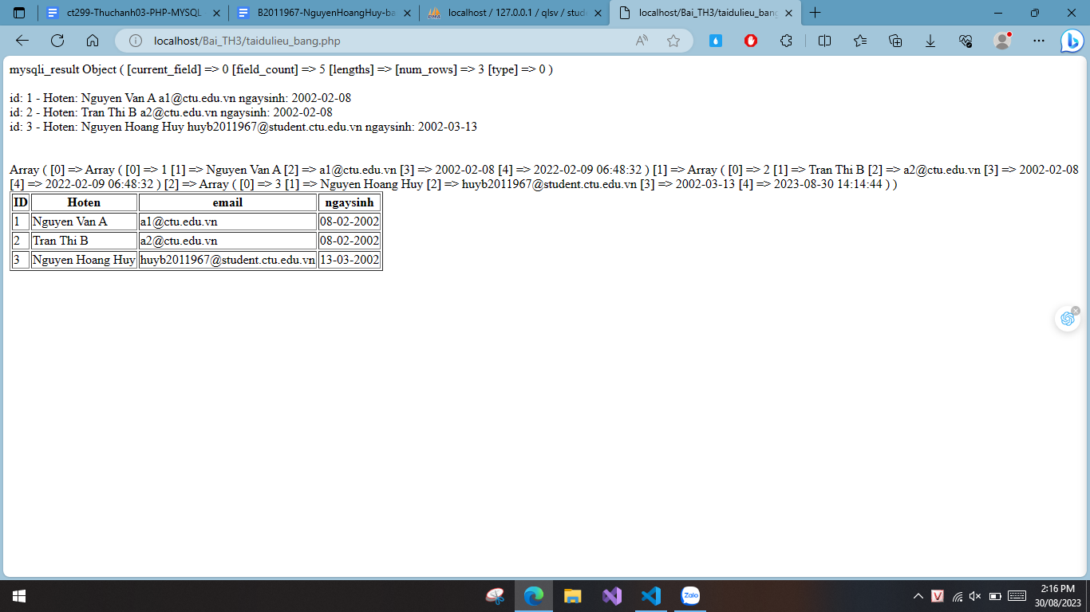

=> Thêm sinh viên thành công

* Edit: Chỉnh sửa dữ liệu từ danh sách

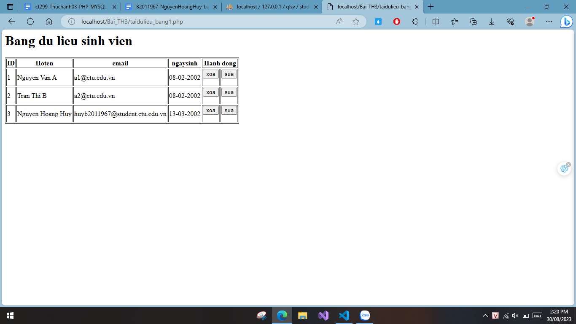

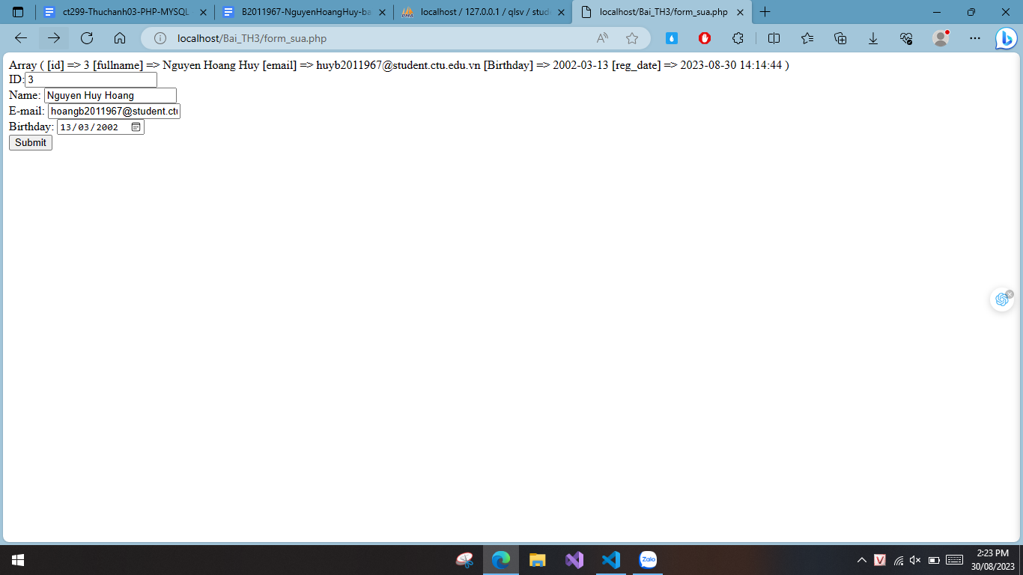

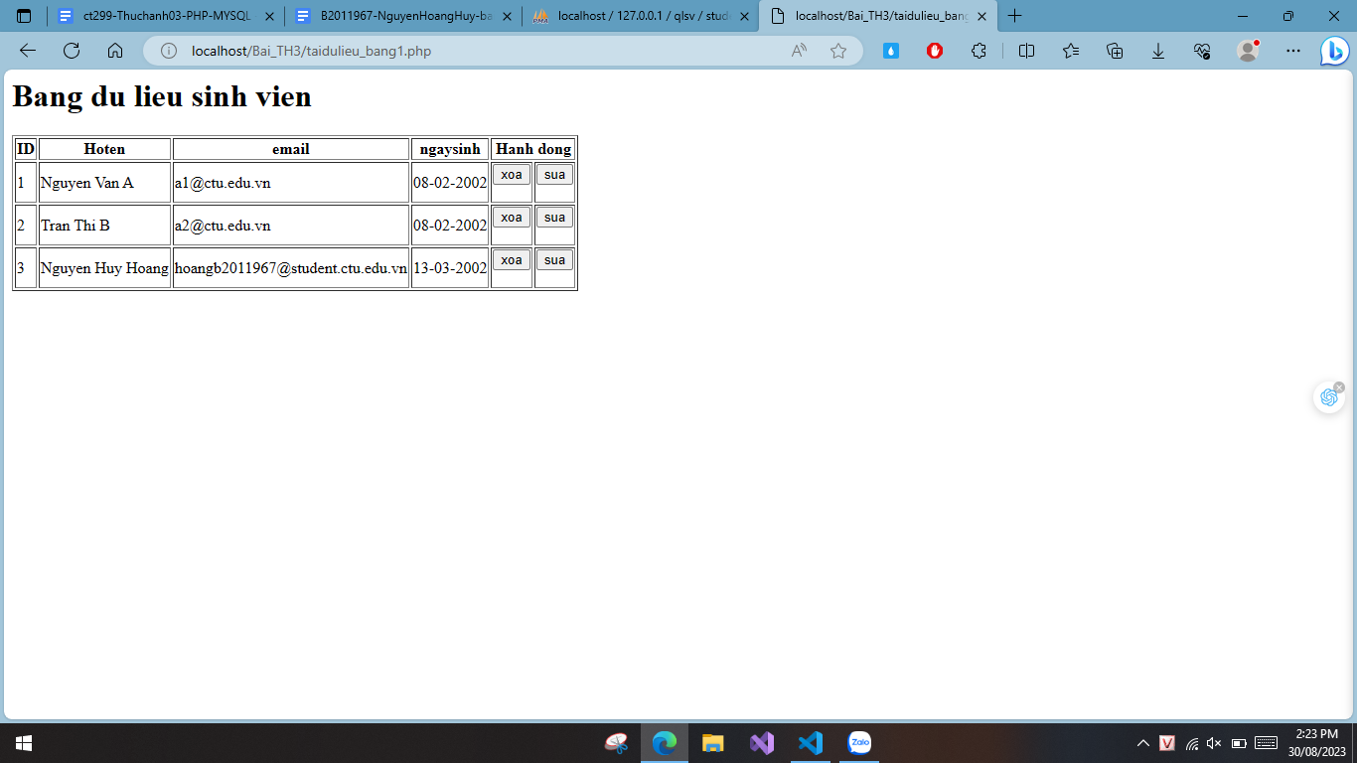

=> Sửa dữ liệu thành công

* Delete: Xóa dòng dữ liệu trong bảng

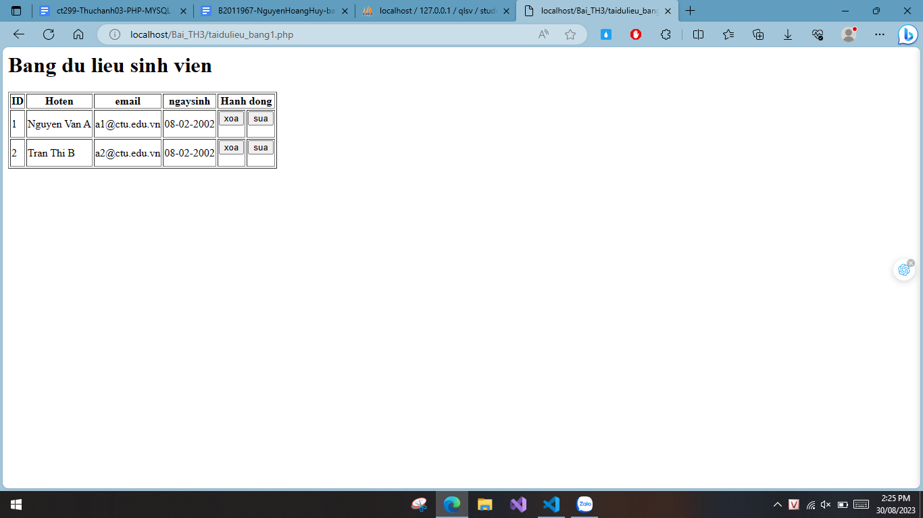

=> Xóa dòng dữ liệu thành công.

1. Từ code kết nối với MySQL, bạn hãy tìm và trình bày code kết nối với các hệ quản trị CSDL khác như Oracle, SQL server, SQLite.

* Oracle:

Sử dụng thư viện oci8 để kết nối đến Oracle từ PHP:

<?php

$conn = oci_connect('username', 'password', 'localhost/XE'); // Thay đổi thông tin kết nối tương ứng

if (!$conn) {

$e = oci_error();

trigger_error(htmlentities($e['message'], ENT_QUOTES), E_USER_ERROR);

}

$query = 'SELECT * FROM your_table';

$stid = oci_parse($conn, $query);

oci_execute($stid);

while ($row = oci_fetch_array($stid, OCI_ASSOC+OCI_RETURN_NULLS)) {

print_r($row);

}

oci_free_statement($stid);

oci_close($conn);

?>

* SQL server:

Sử dụng thư viện sqlsrv để kết nối đến SQL Server:

<?php

$serverName = "your_server";

$connectionOptions = array(

"Database" => "your_db",

"Uid" => "your_username",

"PWD" => "your_password"

);

$conn = sqlsrv_connect($serverName, $connectionOptions);

if ($conn === false) {

die(print_r(sqlsrv_errors(), true));

}

$query = "SELECT * FROM your_table";

$result = sqlsrv_query($conn, $query);

while ($row = sqlsrv_fetch_array($result, SQLSRV_FETCH_ASSOC)) {

print_r($row);

}

sqlsrv_free_stmt($result);

sqlsrv_close($conn);

?>

* SQLite:

<?php

$db = new SQLite3('path_to_your_database_file.db');

$results = $db->query('SELECT * FROM your_table');

while ($row = $results->fetchArray(SQLITE3_ASSOC)) {

print_r($row);

}

$db->close();

?>

1. Cho biết class **mysqli** để hỗ trợ thực hiện những điều gì. Hãy liệt kê và mô tả các phương thức trong class mysqli (tham khảo ở [2] hoặc các tài liệu khác mà bạn tìm được).

* Class mysqli để hỗ trợ thực hiện các thao tác với cơ sở dữ liệu MySQL.
* Một số phương thức trong class mysqli:
* __construct: Khởi tạo đối tượng mysqli và kết nối tới máy chủ MySQL.
* real_connect: Mở kết nối tới máy chủ MySQL.
* close: Đóng kết nối trước đó đã mở.
* commit: Gửi một lệnh COMMIT đến máy chủ.
* rollback: Gửi một lệnh ROLLBACK đến máy chủ.
* prepare: Chuẩn bị một truy vấn SQL để thực thi bởi phương thức mysqli_stmt::execute.
* query: Thực hiện một truy vấn trên cơ sở dữ liệu.
* real_query: Thực hiện một truy vấn trên cơ sở dữ liệu.
* multi_query: Thực hiện nhiều truy vấn cùng một lúc.
* store_result: Lấy một tập kết quả hoàn chỉnh từ truy vấn sau cùng.
* use_result: Lấy tập kết quả sau cùng từ truy vấn.
* real_escape_string: Chống SQL injection bằng cách làm cho một chuỗi trở nên an toàn để sử dụng trong một truy vấn SQL.
* select_db: Chọn một cơ sở dữ liệu mặc định để thực hiện truy vấn trên đó.
* ping: Kiểm tra xem kết nối tới máy chủ còn hoạt động không.
* stat: Lấy trạng thái hiện tại của máy chủ.
* get_server_info: Lấy thông tin phiên bản của máy chủ MySQL.
* get_client_info: Lấy thông tin phiên bản của thư viện khách hàng.
* set_charset: Đặt bộ ký tự mặc định cho kết nối cơ sở dữ liệu.
* real_connect: Mở kết nối mới tới máy chủ MySQL.
* set_autocommit: Bật/tắt chế độ tự động commit.
* kill: Kết thúc một thread trên máy chủ MySQL.
* thread_id: Lấy ID của thread hiện tại.
* more_results: Kiểm tra xem có thêm kết quả từ một truy vấn hay không.
* next_result: Chuẩn bị tập kết quả tiếp theo từ multi_query.
* options: Đặt các tùy chọn cho kết nối.

1. Trong tập tin connect.php, Bạn hãy cho biết ý nghĩa của phương thức die() và cách dùng.

* Ý nghĩa của phương thức die() là: dừng việc thực thi script tại một điểm nào đó, hoặc khi gặp một lỗi và muốn thông báo về lỗi đó và kết thúc script.
* Cách dùng:
* Dừng script mà không có thông báo nào:

die();

* Dừng script và in ra một thông báo:

die("Có lỗi xảy ra.");

* sử dụng trong trường hợp kết nối CSDL để thông báo lỗi:

if ($conn->connect_error) {

//hien thi loi neu ket noi khong duoc

die("Connection failed: " . $conn->connect_error);

}

1. Trong tập tin taidulieu_bang.php có dùng phương thức fetch_assoc và fetch_all để lấy dữ liệu từ đối tượng $result. Ngoài 2 phương thức này, các bạn hãy liệt kê các phương thức khác trong **mysqli** có chức năng tương tự, và hãy chạy thử các phương thức này như các cách hiển thị dữ liệu cách 4, cách 5, cách 6… trong tập tin taidulieu_bang.php.

* Các phương thức khác tương tự trong mysqli: fetch_row(), fetch_array(), fetch_object().

1. Phương thức header trong hàm luu.php để di chuyển đến trang khác sau khi chúng ta thực hiện xong các hành động nào đó (như di chuyển đến trang chủ khi xong hành động sửa/xóa,...).Hãy mô tả chi tiết cách sử dụng, và công dụng của header (Tham khảo [3]).

* Chi tiết cách sử dụng: Để sử dụng header(), bạn chỉ cần gọi nó với một chuỗi tiêu đề bạn muốn gửi:

header('Your-Header-Name: Your-Header-Value');

Ví dụ: header('Location: taidulieu_bang.php');

* Công dụng của header:sử dụng để gửi một tiêu đề HTTP thô (raw HTTP header) đến trình duyệt hoặc máy khách. Nó thường được sử dụng trong nhiều tình huống khác nhau, như chuyển hướng người dùng, gửi tiêu đề hồi đáp (response headers) hoặc thông báo trình duyệt nên thực hiện một hành động cụ thể.

1. Vào CSDL **qlsv**, bạn hãy viết lệnh tạo thêm 1 bảng sau để có thêm thông tin về chuyên ngành (kiểu dữ liệu các bạn tự cho sao cho phù hợp):

major(id, name_major)

[CREATE](http://localhost/phpmyadmin/url.php?url=https://dev.mysql.com/doc/refman/8.0/en/create-table.html) [TABLE](http://localhost/phpmyadmin/url.php?url=https://dev.mysql.com/doc/refman/8.0/en/create-table.html) major( major_id int [not](http://localhost/phpmyadmin/url.php?url=https://dev.mysql.com/doc/refman/8.0/en/logical-operators.html%23operator_not) null PRIMARY KEY, name_major varchar(50) [not](http://localhost/phpmyadmin/url.php?url=https://dev.mysql.com/doc/refman/8.0/en/logical-operators.html%23operator_not) null );

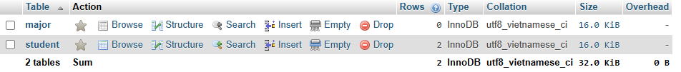

Và thêm cột khóa ngoại *major_id* vào bảng student

student(id, fullname, email, birthday, *major_id*)

* Thêm cột major_id vào bảng student

[ALTER](http://localhost/phpmyadmin/url.php?url=https://dev.mysql.com/doc/refman/8.0/en/alter-table.html) [TABLE](http://localhost/phpmyadmin/url.php?url=https://dev.mysql.com/doc/refman/8.0/en/alter-table.html) student ADD COLUMN major_id int;

* Thêm khóa ngoại

[ALTER](http://localhost/phpmyadmin/url.php?url=https://dev.mysql.com/doc/refman/8.0/en/alter-table.html) [TABLE](http://localhost/phpmyadmin/url.php?url=https://dev.mysql.com/doc/refman/8.0/en/alter-table.html) student ADD CONSTRAINT FOREIGN KEY (major_id) REFERENCES major(major_id);

=> Kết quả:

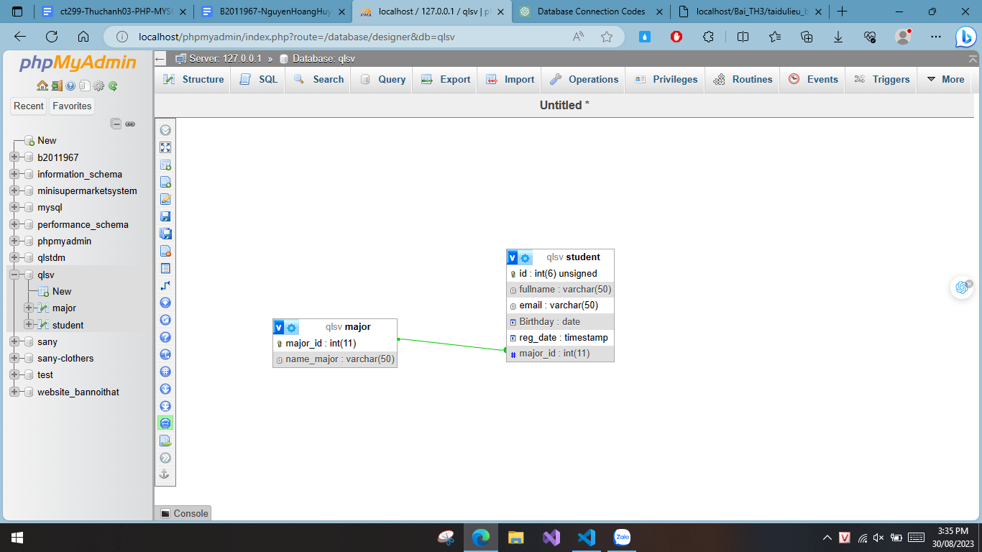

1. Tạo các tập tin major_index.php, major_add.php, major_edit (và major_edit_save.php để thực hiện hành động sửa trên csdl), major_xoa để có các trang hiển thị danh sách, thêm, sửa, xóa đối với bảng major. Gợi ý: Tham khảo taidulieu_bang1.php, form_sua.php, sua.php, xoa.php

* major_index.php:

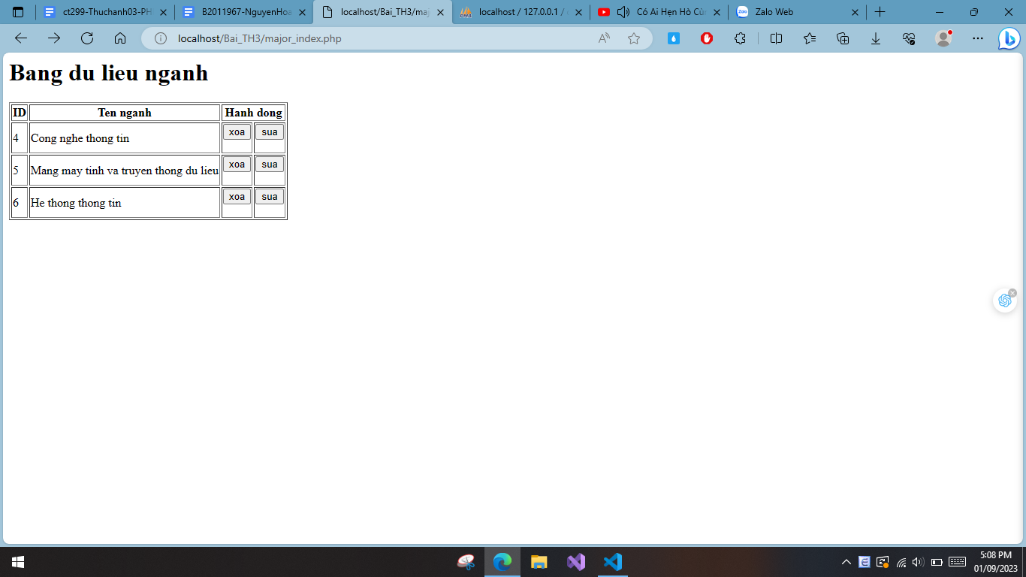

* major_add.php:

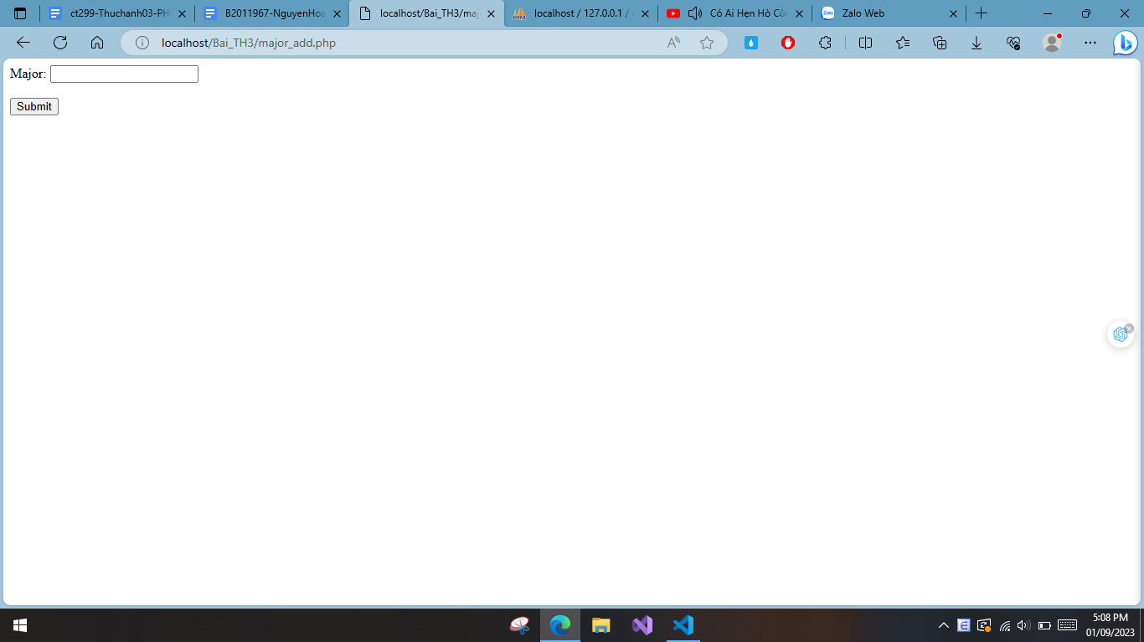

* major_edit.php:

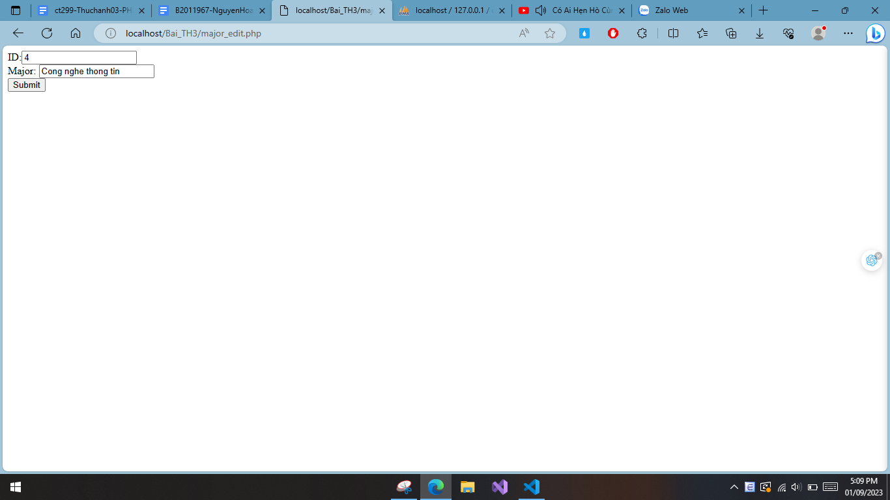

1. Cập nhật lại taidulieu_bang1.php thêm hiển thị mã chuyên ngành và tên chuyên ngành tương ứng của sinh viên. Gợi ý: các bạn sửa câu lệnh sql kết nối thêm bảng chuyên ngành.

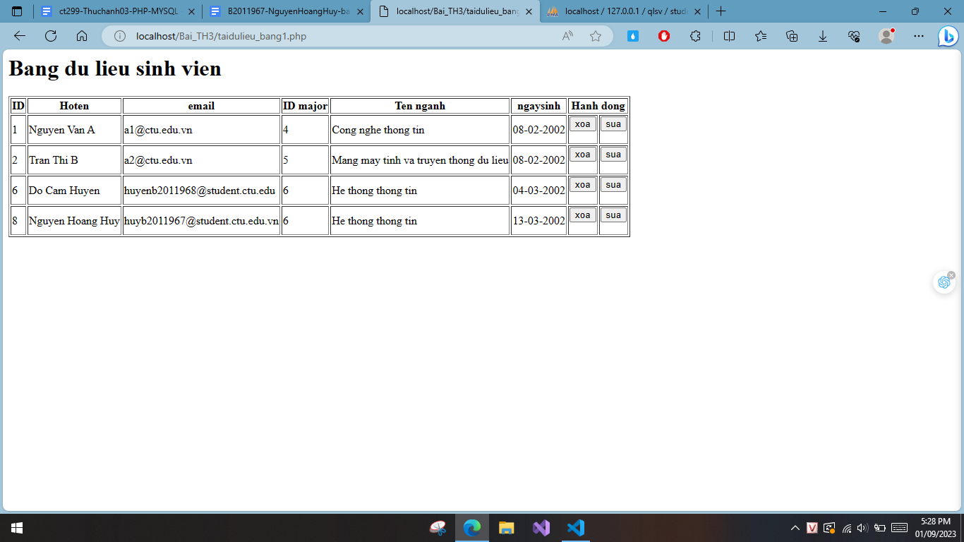

1. Cập nhật tương ứng ở tập tin formnhap.php, form_sua.php sau khi thêm phần nhập khóa ngoại dạng combobox lấy dữ liệu từ bảng major. Gợi ý: Select dữ liệu từ bảng major và đưa dạng list với tag option https://www.w3schools.com/tags/tag_option.asp

* formnhap:

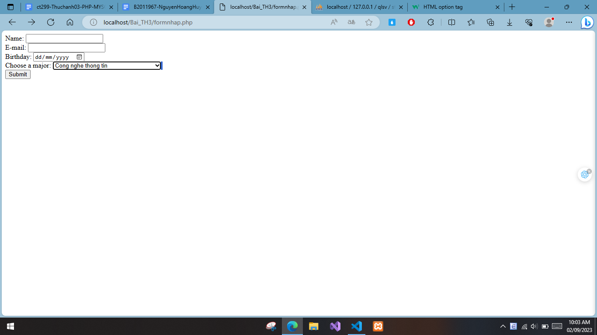

* form_sua:

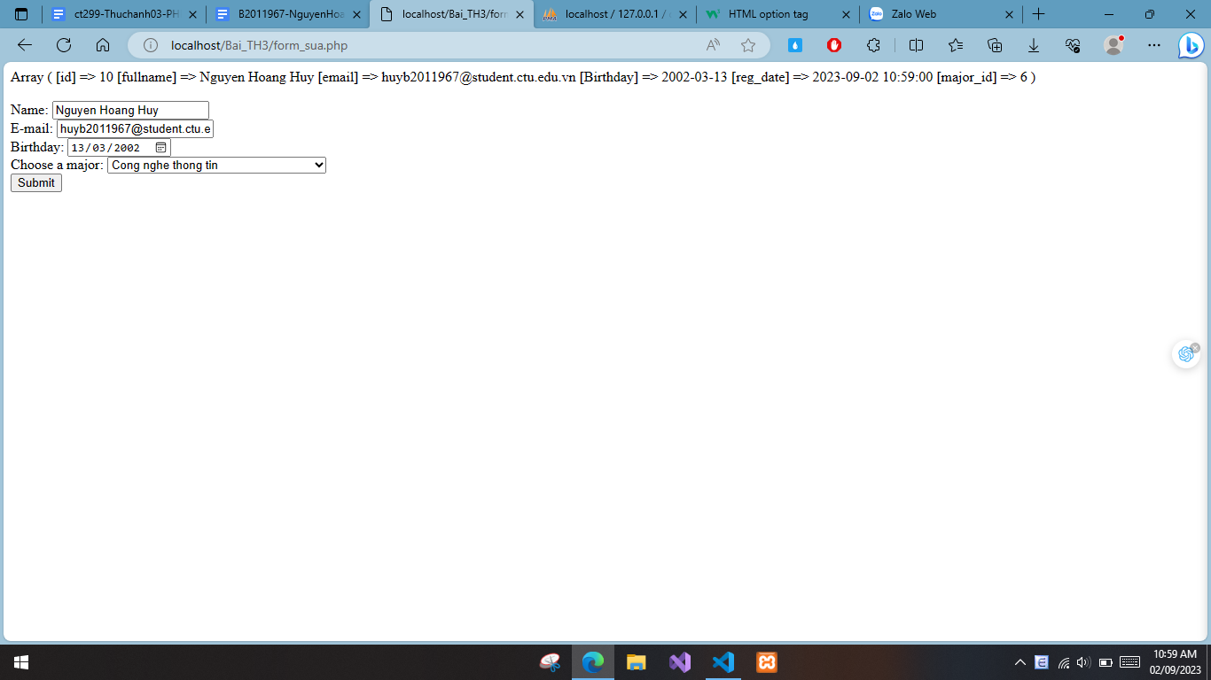

**Chú ý:**

* Các bạn nộp file word: Quy tắc đặt tên file: **<mssv>-<hoten>-<bai><stt_bai thực hành>.docx** nộp lên Classroom (VD: **B123456-NguyenVanA-bai1.docx**), kèm với các file khác được yêu cầu như phần câu hỏi đã nêu. **Ngoại trừ file word trả lời câu hỏi, các file còn lại các bạn nén vào 1 file zip**. File zip đặt tên như file word.
* Mỗi câu các bạn trả lời bằng hình hoặc dạng text tùy vào yêu cầu của câu hỏi và **TRẢ LỜI THEO ĐÚNG THỨ TỰ CÂU HỎI**. Nếu câu nào không trả lời được các bạn cứ để số thứ tự câu hỏi và bỏ trống phần trả lời.
* Các câu trả lời có tham khảo trên Internet phải trích dẫn link/nguồn.
* *Vi phạm 1 trong các điều sau đây bài thực hành sẽ bị 0 điểm:*
  + Đặt tên KHÔNG ĐÚNG quy tắc được yêu cầu.
  + Bài không đủ các thành phần (word, code+data (nếu có),...) đã được yêu cầu.
  + Bài không thực hiện đúng yêu cầu “**Ngoại trừ file word trả lời câu hỏi, các file còn lại các bạn nén vào 1 file .zip”**
  + Bị phát hiện copy, sao chép từ các bạn khác
  + Phần trả lời không ghi rõ trả lời cho câu nào
  + Thứ tự câu trả lời không đúng thứ tự câu hỏi

1. Mysqli: https://www.w3schools.com/php/php_ref_mysqli.asp#:~:text=The%20MySQLi%20functions%20allows%20you,13%20or%20newer.
2. https://www.w3schools.com/php/php_ref_mysqli.asp
3. https://www.php.net/manual/en/function.header.php